בס"ד

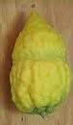
לימוד בחברותות -לולב הגזול-18 גמ' ל"ה:-ל"ו.
שם התלמיד:_____________
- הגמרא עוסקת בהמשך פסולי אתרוג לסוגיהם!

- מהי חזזית?(שים לב היכן יש לחפש את התשובה).__________________________.
- מה ההבנה הראשונה בדברי רב חסדא?_____________________________________
_______________________________________________________________.
- מדוע דוחה זאת רבא?________________________________________________.
- מה ההבנה למסקנה בדברי רב חסדא?
פיזור מיקום | במקום אחד | בשניים או שלוש מקומות
חזזית על רובו
חזזית על מיעוטו

- "ועל חוטמו ואפילו במשהו"
- האם רבא בדבריו לעיל, בא להקל או להחמיר? הסבר____________________________
_______________________________________________________________.
- עיין בראשונים וכתוב מהם השיטות בהגדרת חוטם?
שם הראשון המפרש: | הגדרה
רש"י ד"ה: ובחוטמו.
ר"ח ע"פ ד"ה:ניטלה פטמתו
רא"ש אות כ' בשיטת הרי"ף

- איזה טעם נותן הרא"ש לשיטת רש"י בהגדרת חוטם?(שם באות כ')__________________
_____________________________________________________________.
- "ניטלה פטמתו"
- היכן מצוי הפיטם של האתרוג לפי רש"י על המשנה? ומאיזה פרי הוא מביא ראיה?_________
_______________________________________________________________.
- איזה שיטה נוספת מביא רש"י בהגדרת פיטם בפירושו על הגמרא?___________________
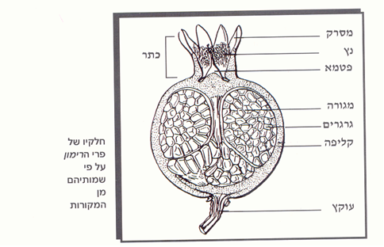
_______________________________________________________________.
- כמו איזו שיטה הוא סובר?_______________________.
- עיין ברא"ש אות ט"ז מהמילים:"ועתה לפי' קמא" וכתוב:
א. מה יסבור מי שמפרש פיטם כחלק העליון אם יחסר העוקץ ומדוע?______
_____________________________________________________
____________________________________________________.
ב. מה יסבור מי שמפרש פיטם עוקץ אם יחסר הפיטם העליון ומדוע?______
_____________________________________________________
____________________________________________________.

